Generamos las claves ssh
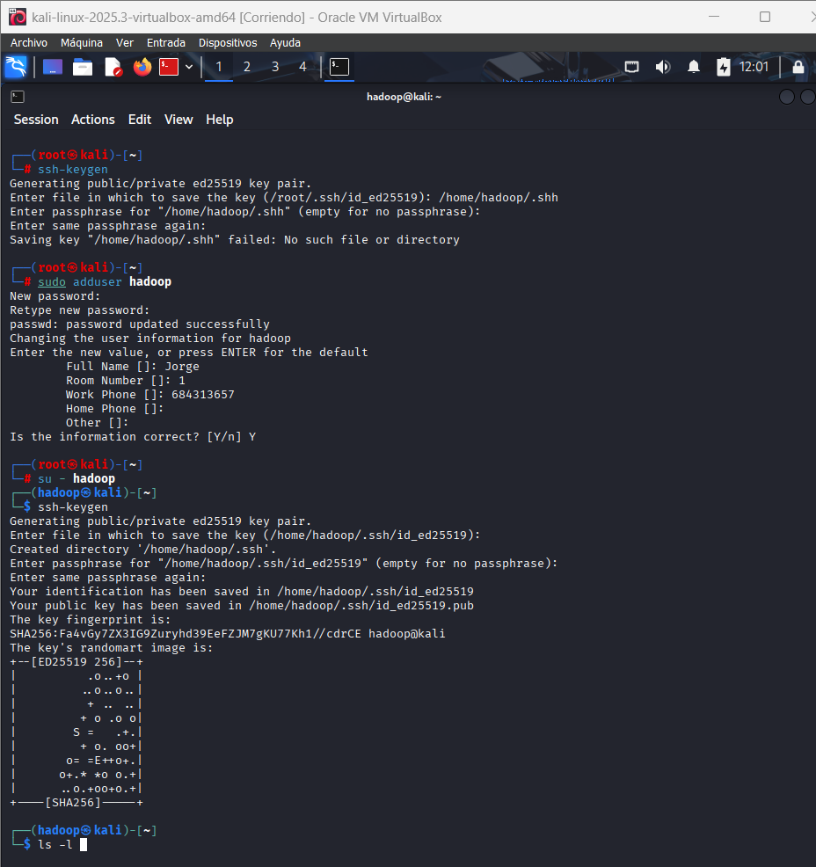

Vamos al directorio ~/.ssh listando su contenido
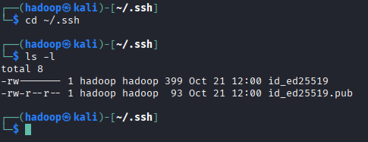
Comprobamos que la conexión sea correcta
